研展技術通告-正航系列小百科
為何銷售確認書（s/c）的〔生產〕欄位不會自動打勾呢？

- 為何銷售確認書（s/c）的〔生產〕欄位不會自動打勾呢？

說明：
當新增一張銷售確認書時，若CASE BY CASE有勾選，則系統不會自動將生產欄位打勾，反之，當CASE BY CASE無勾選時，且此產品有設定產品結構，則系統會自動將生產欄位打勾。
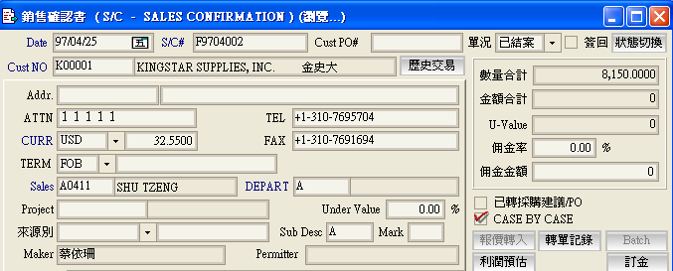

那系統如何設定當新增一張銷售確認書時，自動預設CASE BY CASE為不勾選呢？
請到〔設定〕／〔各套參數設定〕／〔出口管理參數設定〕／〔單據設定〕／〔利潤計算〕欄位不勾選／〔確定〕
